Приложение 1

СОРБОНКА «Памятник Пушкину: краудфандинг был в XIX веке,
хотя слова такого не было».

* Приём СОРБОНКА предназначен для заучивания определений, дат, иностранных слов, теорем и т.д. На одной стороне карточки записывается понятие, слово, дата, а на другой — ответ.

Лицевая сторона | Обратная сторона
# МОСКВА. ТВЕРСКОЙ БУЛЬВАР.  ПАМЯТНИК А.С.ПУШКИНУ  1880 – 2020 | Один из ярчайших примеров краутфандинга – памятник Пушкину на Тверском бульваре в Москве. Как известно, он был установлен на народные деньги. И в 2020 году ему исполняется 140 лет.
КРАУДФАНДИНГ | Способ привлечь средства на какой-то проект с помощью обращения к общественности.
1837 г. ПЕРВЫЙ БЛИН КОМОМ | Всё началось сразу после смерти Пушкина. Поэт Василий Жуковский обратился к Николаю I, «личному цензору» Александра Сергеевича с просьбой установить памятник Пушкину. Место было выбрано вдалеке от столичной суеты – село Михайловское. Император перечить не стал, но и денег не дал. Идея заглохла.
1860 г. ЛИЦЕИСТЫ ОБЕДАЮТ | В 1860 году выпускники Царскосельского лицея собрались на свой ежегодный торжественный обед. Собравшиеся приняли решение: ходатайствовать об установке памятника главному царскосельскому выпускнику, Александру Сергеевичу Пушкину. Николай Иванович Миллер обратился к высоким властям с разрешением открыть повсеместно сбор средств по подписке на создание памятника. Без такого разрешения о памятнике можно было даже не мечтать.
1860-1880 гг.  ПОДПИСКА | 20 лет собирались средства на создание памятника великому поэту. Среди дарителей были люди самого разного общественного положения и материального достатка: представители императорской фамилии, губернаторы, члены различных обществ и комитетов, литераторы, преподаватели, чиновники, солдаты и люди «низкого звания». В газетах и журналах печатались имена людей, сделавших пожертвования, независимо от размера дара. Всего на памятник собрали 106 575 рублей 10 копеек. Все работы обошлись в 86 761 рубль 53 копейки. На оставшиеся от подписки деньги была издана «Дешёвая пушкинская библиотека» и учреждена Пушкинская премия Российской академии наук.
МЕСТО. МОСКВА. ТВЕРСКОЙ БУЛЬВАР | Приступили к обсуждению места. Царское Село было отвергнуто как недостаточно посещаемое широкой публикой. Санкт-Петербург не годился – все-таки при жизни Александра Сергеевича его отношения с властью были, мягко говоря, натянутыми, а некоторые его стихи открыто призывали к бунту.  В качестве компромисса выбрали Москву. Тем более, что Александр Сергеевич родился именно в Москве, и жил в Первопрестольной вплоть до поступления в лицей. Предложение приняли в 1871 году.
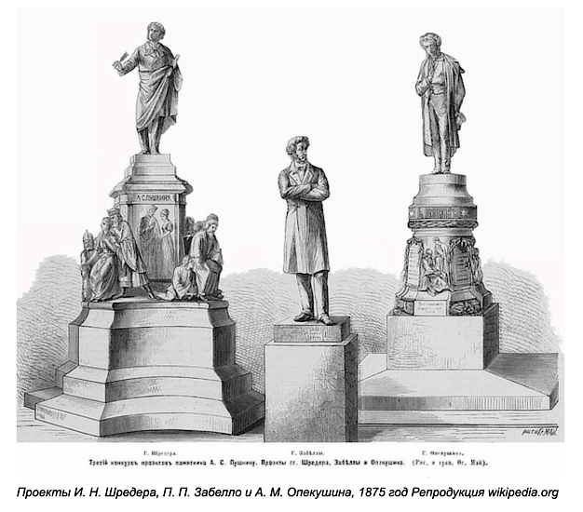  Рисунок 1 | К началу 1873 года Пушкинский комитет объявил первый открытый конкурс. В последующие два года были проведены ещё два конкурса, и в результате жюри остановилось на проекте скульптора А.М.Опекушина.  Опекушин писал: «Около десятка альбомов пришлось заполнить изображениями Пушкина во всех его возрастах и видах, сделать больше тридцати проектов памятника из глины и пластилина. В течение ряда лет почти не спалось как следует. Были три конкурса. В двух из них участвовали все скульпторы того времени».
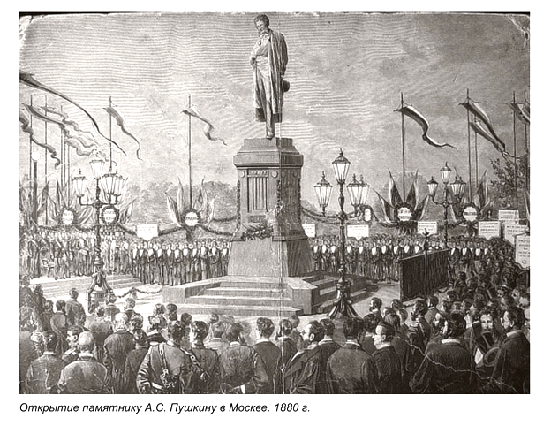  Рисунок 2 | 6 июня 1880 года, несмотря на пасмурную погоду, москвичи во множестве собрались на Страстной площади, в начале Тверского бульвара, где ликованием встретили открытие памятника. В тот же день в зале Дворянского собрания проходили различные праздничные мероприятия, на котором с речами о творчестве Пушкина и его месте в русской культуре выступили И.С.Тургенев, Ф.М.Достоевский, И.С.Аксаков и другие деятели культуры.

Приложение 2

Упражнение для тренировки речевого дыхания
«Речевой пояс» регулирует процесс выдоха и создает необходимую опору звуку. Приступая к тренировке, прежде всего проверим активность диафрагмы. Для этого в положении лежа положите ладонь левой руки на область между грудной клеткой и животом и, предварительно выдохнув, сделайте вдох, стараясь не поднимать грудь. Если при вдохе рука поднимется, значит диафрагма опустилась и действует как следует. Сделайте несколько вдохов и выдохов и понаблюдайте за движением руки (то есть за диафрагмой). Если рука во время вдоха остается неподвижной, то, стало быть, диафрагма действует вяло, и тогда следует развивать ее активность с помощью тренировочных упражнений.
Упражнение «Свеча» — тренировка медленного выдоха при дутье на воображаемое или реальное пламя свечи. Внимание на живот. Медленно дуйте на «пламя». Оно отклоняется, постарайтесь держать пламя во время выдоха в отклоненном положении.
Вместо свечи можно взять полоску бумаги шириной 2—3 см и длиной 10 см. Положите левую ладонь между грудной клеткой и животом, в правую возьмите полоску бумаги, используя ее как свечку, и дуйте на нее спокойно, медленно и равномерно. Бумажка отклонится, если выдох ровный, то она будет до конца выдоха находиться в отклоненном положении. Обратите внимание на движение диафрагмы — левая ладонь во время выдоха как бы «медленно погружается». Повторите 2—3 раза.

Упражнение для тренировки дикции
Прежде чем приступить к тренировке правильного произношения гласных и согласных звуков, сочетаний их в словах и фразах, надо натренировать речевой аппарат.
К речевому аппарату относятся губы, язык, челюсти, зубы, твердое и мягкое нёбо, маленький язычок, гортань, задняя стенка глотки (зев), голосовые связки. Одни из них пассивно участвуют в речи, а другие, как язык, губы, мягкое нёбо, маленький язычок и нижняя челюсть, принимают активное участие, поэтому их можно тренировать.
Прежде чем начать тренировку дикции, надо развить и укрепить мышцы, участвующие в речевом процессе, с помощью следующих упражнений для рта, челюсти, губ, языка.
Упражнение «Раскрытие рта». Первым условием четкой, ясной речи является свободно и хорошо раскрывающийся рот. Исходное положение — рот закрыт, губы и челюсти расслабить, язык лежит плоско, свободно касаясь нижних передних зубов. Исполнение — произнесите звук [У] несколько раз без усилий и напряжения: ууууу. А теперь произнесите звук [А], рот раскройте в вертикальном направлении, нижняя челюсть опустится примерно на два пальца (≈ 3 см). Раскрывать рот на [А] надо мягкими, медленными движениями, Проделайте 5—6 раз.

Приложение 3

Тест «Есть ли у Вас задатки блестящего оратора»
- Задумывались ли вы когда-нибудь, о чем размышляют другие, когда вы говорите? Пытаетесь ли вы бессознательно поставить себя на их место?
- Нравится ли вам помогать другим решать их проблемы?
- Чаще ли вы употребляете «вы», чем «я»?
- Когда вы смотрите по телевизору дискуссию, хочется ли вам тоже поучаствовать?
- Когда вы смотрите по телевизору передачу «Брейн-ринг» или «Своя игра» случается ли так, что вы можете ответить на вопрос ведущего раньше игроков?
- Хорошая ли у вас память?
- Ощущаете ли вы, что чувствуют другие?
- Бывает ли с вами так, что в разгаре оживленного спора вы иногда начинаете защищать иную точку зрения только потому, что вам нравится спорить?
- Можете ли вы прекратить путаный, бестолковый разговор, ухватив главное и, высказав это так, что все поймут и согласятся с вами?
- Кажется ли вам, что другие говорят слишком медленно?
- Прислушивались ли вы когда-нибудь к собственному голосу просто из интереса, как он звучит?
- Снимали ли вы когда-нибудь себя на видео просто из интереса, как вы держитесь, как двигаетесь, как выглядите со стороны?
- Случалось ли вам первым начинать аплодировать?
- Любите ли вы рассказывать другим то, что знаете сами? Получился ли бы из вас хороший преподаватель?
- Способны ли вы мыслить зрительными образами? Представляются ли вам, когда вы говорите, воображаемые картины?
- Способны ли вы прямо сейчас, взглянув в окно, подробно описать, что увидели?
- Интересно ли вам выполнять упражнение, предложенное в предыдущем вопросе?
- Хороший ли вы редактор? Можете ли вы, переварив обширный материал, изложить его простым, понятным языком?
- Любите ли вы чувствовать себя хозяином положения?
- Способны ли вы держать себя в руках, оказавшись в трудном положении? Можете ли вы спокойно отвечать на провокационные вопросы?
- Нравится ли вам демонстрировать свою работу и объяснять, как вы это сделали?
- Нравится ли вам наглядно демонстрировать то, о чем вы говорите? Хочется ли вам «разыграть» то, что вы описываете?
- Оптимист ли вы?
- Приходилось ли вам выступать в школьных/студенческих спектаклях?
- Смотрите ли вы людям в глаза, когда к ним обращаетесь?
- Смотрите ли вы людям в глаза, когда они обращаются к вам?
- Поворачиваются ли участники совещания в вашу сторону, когда наступает время подводить его итоги?
Каждый утвердительный ответ - 1 балл.
Если у вас:
Больше 13 баллов – Блестяще. Вам будет легче других
Меньше 13 баллов – Отлично. Вам будет интереснее
Меньше 8 баллов – Супер! Ваши результаты будут наиболее заметны

